**2020.09.17**

**Github托管项目：**

1. 在github注册账号，需要邮箱验证
2. 新建仓库repository，设为私有private
3. 安装Git
4. 新建React Native项目:react-native init MyBiliBili
5. 再React Native项目文件夹右键选择“Git Bash here”

在打开的Git窗口中输入：

git config --global user.name "账号"

git config --global user.email "邮箱"

ssh-keygen -t rsa -C "邮箱"

三回车

1. 在系统盘/用户/用户名在面 找.ssh文件夹，打开id_rsa.pub文件

复制其中内容

1. 在GitHub账号下 进入“Setting”——>“SSH”——>“new SSH key”

将第6步中复制的内容粘到这里

1. 在Git窗口输入

ssh -T [git@github.com](mailto:git@github.com)

输入yes

1. 在GitHub中复制仓库地址

在Git窗口输入

git clone 复制的地址

1. 回到React Native项目，将仓库名文件夹中的内容(查看——显示“隐藏的项目”)剪切出来
2. VScode打开项目，提交本地项目到GitHub
3. 在GitHub上做修改，将跟新Pull到本地

ps:

1. 如何删除一个仓库？
2. 如何下载仓库到本地，并做后续的更新？git pull
3. Git窗口提交跟新到远程仓库：三句命令

git add .

git  commit -m "changes log"

git push -u origin master

**2020.09.24**

**完成主页：**

主页只是一个框架，没有“推荐”页内容

主页下面有一个底部导航，首页有一个顶部导航，默认在“推荐”页

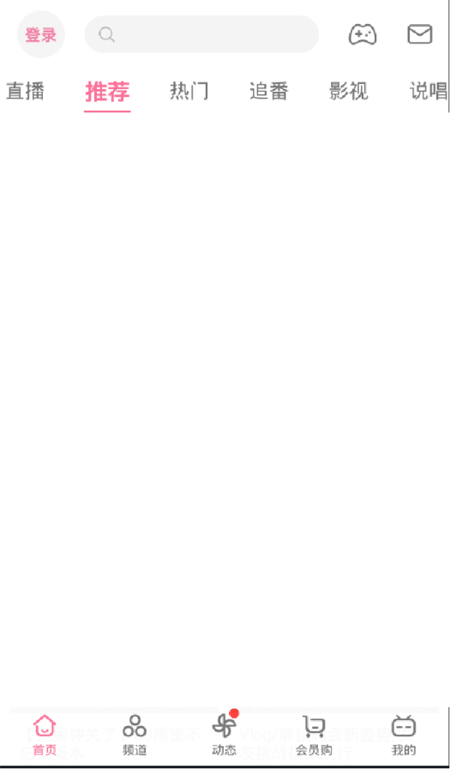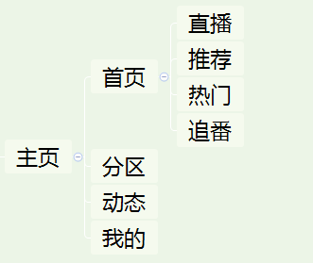

"dependencies": {

    "react": "16.13.1",

    "react-native": "0.63.2",

    "react-native-gesture-handler": "^1.8.0",

    "react-native-reanimated": "^1.13.0",

    "react-native-screens": "^2.11.0",

    "react-navigation": "^4.4.1",

    "react-navigation-tabs": "^2.9.0"

  }

**2020.10.12**

**完成推荐页UI：**

1. 实现网格布局 只需设置FlastList numColumns={2} 即可，并简化代码
2. 注意数据管理
3. 动图需要在react-native 0.62.2版本下，并在android/app/build.gradle文件 dependencies{}中添加：implementation 'com.facebook.fresco:animated-gif:2.0.0'

**2020.10.13**

**抓包获取推荐页数据：**

1. 理解Json
2. 配置fiddler

**2020.10.20**

**抓包获取推荐页数据：**

1. 抓包获取Json，分析api
2. 将数据显示在MyBiliBili

**2020.10.22**

**抓包获取推荐页数据：**

1. 分析Api，获取视频封面图片，标题
2. 获取视频播放量，弹幕数，时长（注意，判空）

**2020.10.29**

**抓包获取推荐页数据：**

1. 分析Api，对tag进行分类
2. 广告和非广告
3. 非广告共有三种组件的选择性显示

同样，注意判空

**2020.11.03**

**完成加载页**

1. Brand页延时2秒跳转到AD页
2. 数据随机获取
3. 倒计时
4. 注意细节，Brand页：mode，AD页：是否广告